Національний технічний університет України “Київський політехнічний інститут імені Ігоря Сікорського”
Кафедра інженерії програмного забезпечення в енергетиці

КУРСОВА РОБОТА
з дисципліни:
«Основи Веб-програмування»

тема: «Додаток, який дозволяє користувачам робити та редагувати фотографії.»

2026

НAЦIOНAЛЬНИЙ ТEXНIЧНИЙ УНIВEРCИТEТ УКРAЇНИ
«КИЇВCЬКИЙ ПOЛIТEXНIЧНИЙ IНCТИТУТ iмeнi IГOРЯ CIКOРCЬКOГO»

Кафедра інженерії програмного забезпечення в енергетиці

КУРСОВА РОБОТА
з дисципліни: « Основи Веб-програмування »
(назва дисципліни)

на тему: «Додаток, який дозволяє користувачам робити та редагувати фотографії»

Студента 2 курсу групи ТВ-41 напряму підготовки 121 Інженерія програмного забезпечення
Миколайчук І.О.
(прізвище та ініціали) GitHub репозиторій посилання Керівник д.т.н., доцент, Недашківський О. Л.
(посада, вчене звання, науковий ступінь, прізвище та ініціали)

Національна оцінка
Кількість балів: Оцінка: ECTS

Член комісії

(підпис) (вчене звання, науковий ступінь, прізвище та ініціали)

(підпис) (вчене звання, науковий ступінь, прізвище та ініціали)

Київ – 2026 рік

Національний технічний університет України “Київський політехнічний інститут імені Ігоря Сікорського”

Навчально-науковий інститут атомної та теплової енергетики _
( повна назва )
Кафедра інженерії програмного забезпечення в енергетиці_
( повна назва )

Напрям підготовки
_121
Інженерія програмного забезпечення
(шифр і назва)

З А В Д А Н Н Я
НА КУРСОВУ РОБОТУ СТУДЕНТУ
Миколайчуку Ігорю Олеговичу
(прізвище, ім’я, по батькові)

- Тема роботи – «Додаток, який дозволяє користувачам робити та редагувати фотографії» Керівник курсової роботи – Недашківський О.Л.
(прізвище, ім’я, по батькові, науковий ступінь, вчене звання)
- Строк подання студентом роботи: «10» травня 2026 р.
- Вихідні дані до проекту (роботи): мова програмування – Python, фреймворк –Django, мови розмітки та стилізації – HTML, CSS, мова сценаріїв – JavaScript, база даних – SQLite.
- Зміст розрахунково-пояснювальної записки (перелік питань, які потрібно розробити): розробити веб-додаток для завантаження та редагування зображень.
- Дата видачі завдання: 16 лютого 2026.

КАЛЕНДАРНИЙ ПЛАН

№ з/п | Назва етапів виконання дипломного проекту (роботи) | Строк виконання етапів проекту  ( роботи ) | Примітка
1. | Затвердження теми роботи | 22.02.2026
2. | Вивчення та аналіз задачі | 28.02.2026
3. | Тестування ідеї | 05.03.2026
4. | Створення тест плану | 09.03.2026
5. | Розробка програмного коду | 07.04.2026
6. | Розробка інтерфейсу програми | 15.04.2026
7. | Тестування програми | 19.04.2026
8. | Оформлення пояснювальної записки | 04.05.2026

Студент Миколайчук І.О.
( підпис ) (прізвище та ініціали)

Керівник курсової роботи Недашківський О. Л.
( підпис ) (прізвище та ініціали)

АНОТАЦІЯ
У ході виконання курсової роботи було освоєно основи розробки веб-додатків за архітектурним патерном MVT з використанням фреймворку Django та мови програмування Python. Здобуті знання було застосовано для реалізації повнофункціональної системи управління фотографіями.
Основною метою роботи було розроблення функціоналу додатку, який би дозволив користувачеві завантажувати, каталогізувати та редагувати зображення, а також створення адаптивного та привабливого інтерфейсу. Додаток надає інструменти для кольорокорекції, кадрування та фільтрації зображень за категоріями, забезпечуючи зручне керування персональною колекцією фото.
Обсяг пояснювальної записки — [X] аркушів, кількість ілюстрацій — [Y], [Z] додатків.

ANNOTATION
During the course work, the basics of web application development using the MVT architectural pattern with the Django framework and the Python programming language were mastered. The acquired knowledge was applied to implement a fully functional photo management system.
The main goal of the work was to develop an application that allows users to upload, catalog, and edit images, as well as to create an adaptive and attractive interface. The application provides tools for color correction, cropping, and filtering images by categories, ensuring convenient management of a personal photo collection.
The explanatory note consists of [X] pages, contains [Y] illustrations, and [Z] appendices.

ЗМІСТ

ВСТУП 7
Розділ 1. Створення діаграм компонентів, взаємодії та класів веб-додатку. 8
Розділ 2. Проектування структури меню з урахуванням потреб користувача. 10
Розділ 3. Розміщення та стилізація елементів інтерфейсу. 14
3.1 Сторінки реєстрації та авторизації 14
3.2 Безпека та валідація паролів 15
3.3 Сторінка завантаження фотографії (upload/) 16
3.4 Головна сторінка — Галерея (gallery/) 17
Розділ 4. Проектування та реалізація моделей даних для збереження інформації. 18
4.1 User (Користувач) 19
4.2 Photo (Фотографія) 19
4.3 Category (Категорія) 19
4.4 Залежності між актуальними моделями 19
Розділ 5. Розробка механізмів отримання та оновлення даних. 20
5.1 Реєстрація та Автентифікація: 20
5.2 Завантаження та Редагування Фотографій: 20
5.3 Видалення Даних: 20
5.4 Фільтрація, Пошук та Попередній Перегляд: 21
5.5 Обробка Помилок: 21
Розділ 6. Розробка бази даних для збереження та отримання інформації. 22
6.1 Вибір СКБД та обґрунтування: 22
6.2 Опис зв'язків: 23
6.3 Індексація: 23
Розділ 7. Інтеграція сторонніх сервісів в систему 24
Розділ 8. Створення серверної архітектури додатку 25
8.1 Модуль Маршрутизації (URL Dispatcher): 26
8.2 Модуль Представлень (Views): 26
8.3 Модуль Моделей (Models): 26
8.4 Модуль Форм (Forms): 26
8.5 Модуль Шаблонів (Templates): 26
Розділ 9. Реалізація обробки запитів та взаємодії з базою даних на сервері 27
Розділ 10. Керівництво користувача 29
ВИСНОВКИ 37
СПИСОК ВИКОРИСТАНИХ ДЖЕРЕЛ 38

ВСТУП
У світі, де візуальний контент є невід’ємною частиною повсякденного цифрового досвіду, зростає потреба в інструментах для зручного управління та персоналізації зображень. Було розроблено веб-додаток "Photo Gallery", який надає користувачам єдиний центр для зберігання, редагування та каталогізації фотографій. Цей додаток, створений з використанням Python, Django та сучасних веб-технологій, забезпечує широкий спектр функцій для ефективної роботи із зображеннями безпосередньо у браузері.
Основна функція додатку — допомогти користувачеві зручно управляти колекцією фотографій. Додаток надає можливість завантаження файлів, їх групування за категоріями, а також потужний інструментарій для редагування: зміну яскравості, контрасту, насиченості, кадрування (crop) із збереженням пропорцій, поворот та дзеркальне відображення. Передбачено функцію попереднього перегляду змін у реальному часі.
Модуль авторизації додатку включає стандартну реєстрацію за допомогою електронної пошти, вхід та вихід із системи. Це забезпечує ізоляцію даних користувача, оскільки кожен має доступ лише до власних зображень та категорій. Архітектура додатку побудована за патерном MVT (Model-View-Template), що забезпечує чітке розділення відповідальності між компонентами системи.
Актуальність цього додатку полягає у зростаючій потребі в простих, але функціональних веб-орієнтованих інструментах для обробки контенту, які не вимагають встановлення складного програмного забезпечення. Реалізація адаптивного інтерфейсу, що однаково добре працює на десктопних і мобільних пристроях, робить цей додаток зручним та доступним для широкого кола користувачів.

Розділ 1. Створення діаграм компонентів, взаємодії та класів веб-додатку.
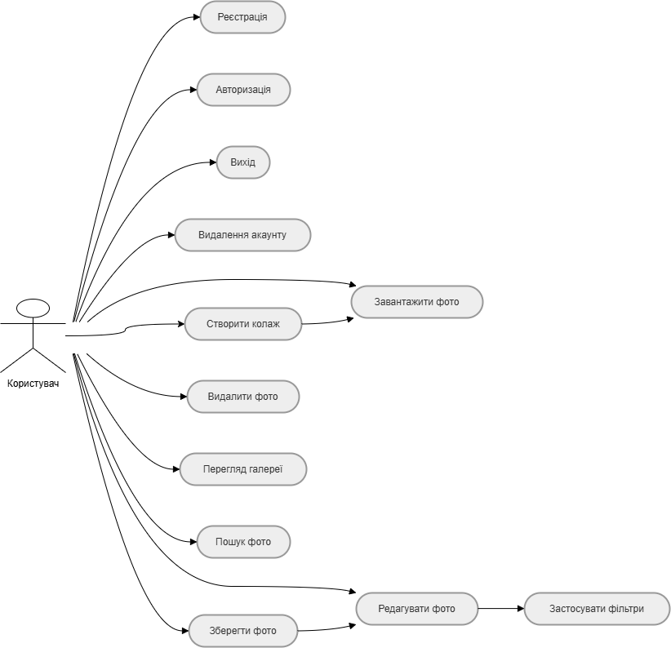
Рисунок 1.1 - Діаграма варіантів використання.
Проєкт реалізує такі основні функціональні можливості для користувача:
- Створення облікового запису та авторизація: Користувач має можливість створити обліковий запис та увійти в систему. Для цього реалізовано:
a. Сторінку реєстрації (signup/) з формою для введення імені користувача, електронної адреси та паролю.
b. Сторінку авторизації (login/) з формою для введення логіна та паролю.
c. Систему вбудованих повідомлень (Django messages framework) для інформування про успішну авторизацію або вихід із системи.
d. Виведення помилок валідації форм у разі некоректного введення даних або спроби реєстрації з уже зайнятою електронною адресою.
- Завантаження фотографій: Користувач має можливість завантажувати зображення. Для цього реалізовано:
a. Окрему сторінку для завантаження (upload/) та модальне вікно на мобільній версії, що містять форму вибору файлу.
b. Підтримку форматів JPEG та PNG.
c. Функцію зйомки фото безпосередньо з камери на мобільних пристроях, реалізовану через атрибут capture="environment".
d. Збереження завантажених файлів на сервері з автоматичним зв’язуванням з обліковим записом авторизованого користувача.
- Редагування фотографій: Користувач має можливість редагувати завантажені зображення на окремій сторінці (edit/<id>/), яка надає такі інструменти:
a. Застосування фільтрів та ефектів через набір повзунків (range інпутів), зокрема: зміна яскравості, контрасту, насиченості, колірної температури, розмиття, а також додавання віньєтки та дзеркальне відображення.
b. Інструмент кадрування (crop) з підтримкою довільного режиму та фіксованих пропорцій (1:1, 4:3, 16:9) і візуальною сіткою.
c. Можливість повороту зображення.
d. Реалізації попереднього перегляду: серверна для десктопної та мобільної версій (генерація preview через бібліотеку Pillow).
- Управління фотографіями: Користувач має можливість зберігати та видаляти свої фотографії, для чого реалізовано:
a. Функцію збереження змін із можливістю перезапису оригінального файлу.
b. Функцію “Save As” для створення нової фотографії на основі відредагованої без втрати оригіналу.
c. Видалення фотографій через окремий URL (delete/<id>/) з використанням POST-запиту для безпеки.
- Перегляд фотографій: Для перегляду колекції зображень реалізовано наступний функціонал:
a. Головну сторінку-галерею (gallery/), яка відображає всі фотографії авторизованого користувача у вигляді адаптивної сітки (CSS Grid).
b. Повноекранний режим перегляду окремого фото (photo/<id>/) з можливістю гортання зображень вперед-назад.
c. Систему фільтрації та пошуку фотографій за текстовим запитом (пошук за описом), за категорією (через панель chips) та за датою завантаження.

Розділ 2. Проектування структури меню з урахуванням потреб користувача.
Фактична структура меню веб-додатку включає наступні пункти, що відповідають його основним функціям:
- Gallery (Галерея)
- Upload (Завантажити)
- Edit (Редагувати) — доступний у контексті конкретної фотографії
- Login/Logout (Увійти/Вийти)
- Sign Up (Реєстрація)
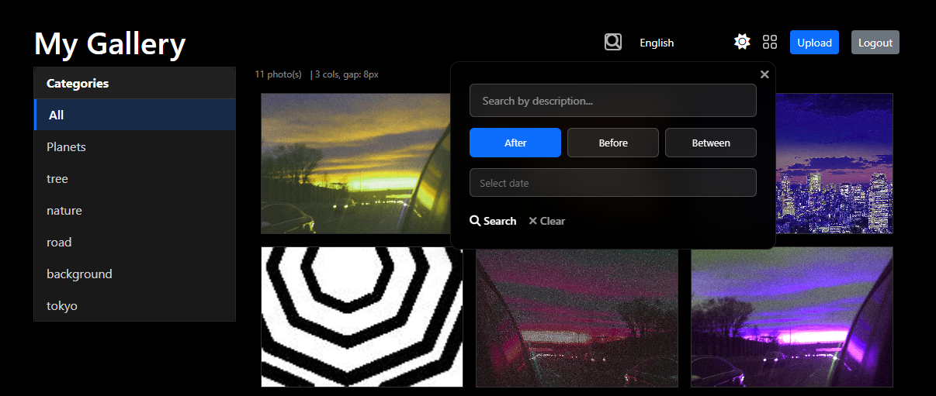
Рисунок 2.1 - Схематичне зображення розміщення меню у веб-додатку (комп'ютерна версія)
У комп’ютерній версії веб-додатку меню реалізовано у вигляді верхньої панелі навігації, що забезпечує швидкий доступ до основних функцій.
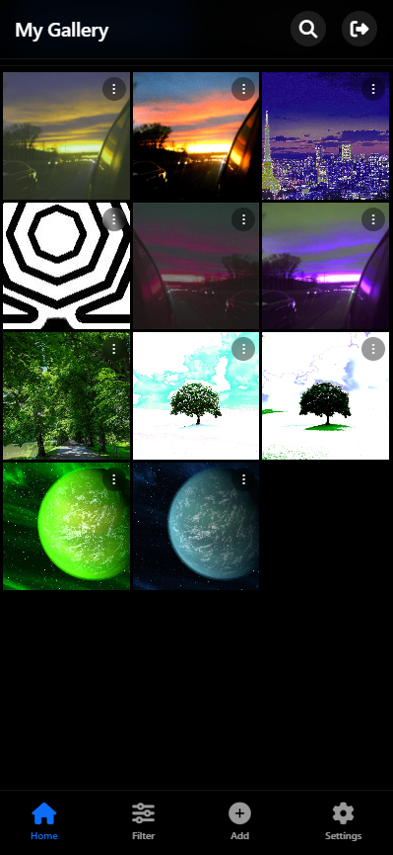
Рисунок 2.2 - Розміщення елементів меню у мобільній версії веб-додатку
У мобільній версії головне меню реалізовано у вигляді панелі вкладок (Tab Bar), закріпленої в нижній частині екрана, що відповідає звичним патернам взаємодії для користувачів смартфонів. Додаткові навігаційні елементи (наприклад, вихід з акаунту або перемикач мови) можуть бути розміщені в окремому меню.
Опис пунктів меню:
- Gallery (Галерея)
Пункт меню переадресовує користувача на головну сторінку, яка є галереєю всіх його знімків. Сторінка відображає сітку мініатюр фотографій, панель пошуку та фільтрації за категорією і датою. Кожна мініатюра є посиланням на сторінку детального перегляду.
- Upload (Завантажити)
Пункт меню переадресовує користувача на сторінку завантаження нової фотографії. Сторінка містить форму з полем вибору файлу, полями для введення опису та вибору/створення категорії. У мобільній версії додатково присутня кнопка для швидкого знімку з камери.
- Edit (Редагувати)
Ця дія не є окремим пунктом головного меню, а викликається зі сторінок галереї або перегляду фото через відповідну кнопку. Сторінка редагування надає повний набір інструментів для корекції зображення, кадрування, повороту та збереження результату.
- Login/Logout (Увійти/Вийти)
Пункти меню змінюються динамічно в залежності від стану аутентифікації користувача. Якщо користувач не авторизований, відображаються посилання “Login” та “Sign Up”. Після входу в систему вони замінюються на “Logout”.

Розділ 3. Розміщення та стилізація елементів інтерфейсу.
3.1 Сторінки реєстрації та авторизації
a. Сторінка реєстрації (signup/) містить форму з полями для введення імені користувача, електронної пошти, паролю та його підтвердження. Сторінка авторизації (login/) містить поля для введення логіна та паролю.
b. Дизайн форм уніфікований: використовується контрастна темна тема. Поля введення мають спеціальне оформлення, а кнопки підтвердження виділені акцентним кольором.
c. Помилки валідації, такі як некоректний пароль або спроба реєстрації з уже зайнятою адресою, відображаються безпосередньо під відповідними полями форми, а також можуть дублюватися у вигляді повідомлень.
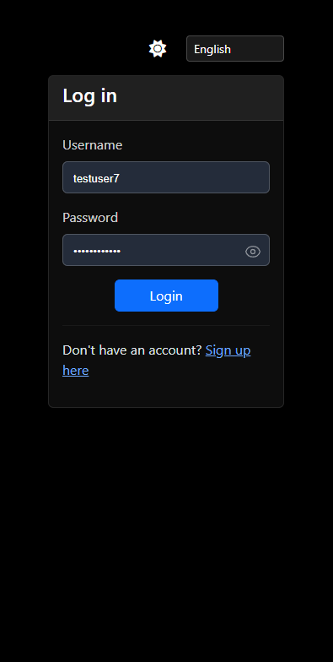
Рисунок 3.1 - Сторінка входу в систему

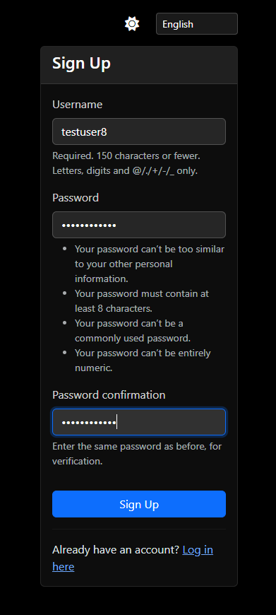
Рисунок 3.2 - Сторінка створення облікового запису
  - Безпека та валідація паролів
a. Система використовує стандартні механізми валідації паролів Django, які включають вимоги до мінімальної довжини, складності та перевірку на надто прості комбінації.
b. Паролі зберігаються у базі даних виключно у вигляді хеш-суми, що забезпечує їхній захист. Захист від CSRF-атак реалізовано через додавання до всіх форм прихованого поля з унікальним токеном ({% csrf_token %}).
Сторінка редагування фотографії (edit/<id>/)
Сторінка поділена на дві основні зони:
  - Область попереднього перегляду: Займає центральну частину екрана і відображає редаговане зображення. Поверх зображення накладено інтерактивний інструмент кадрування (crop box) з маркерами для зміни розміру.
  - Панель інструментів: Розташована збоку (у десктопній версії) або в нижній частині екрана (у мобільній версії). Містить набір повзунків для точного налаштування параметрів зображення (яскравість, контраст, насиченість тощо) та кнопки-чіпси для швидкого застосування ефектів.
c. Кнопки управління “Save”, “Save As” та “Cancel” дозволяють зберегти результат, створити копію або скасувати всі зміни.
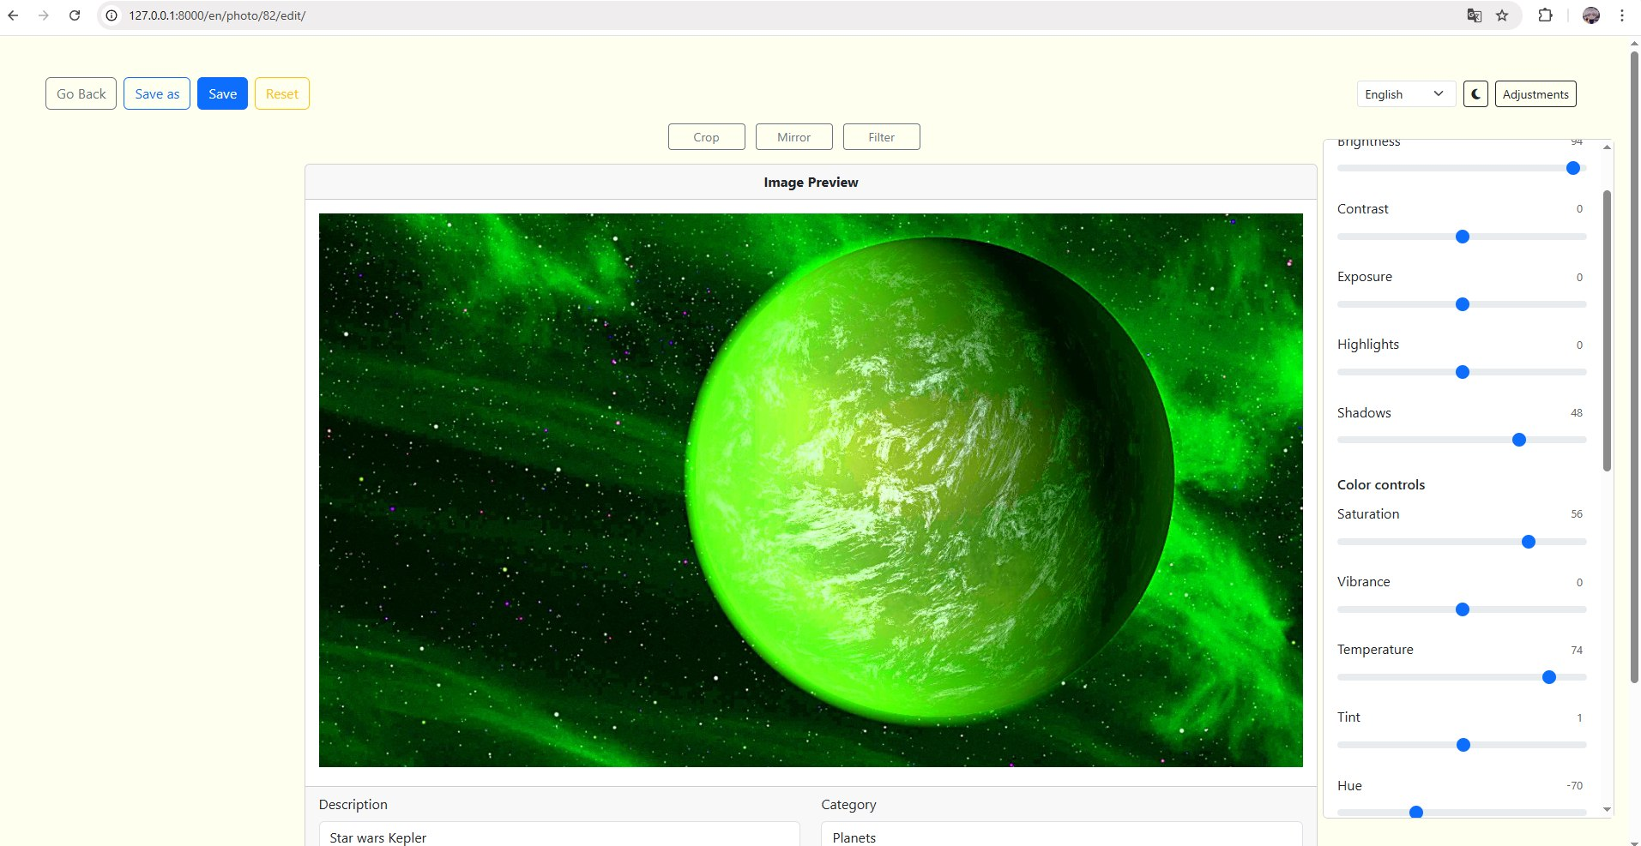
Рисунок 3.3 - Інтерфейс редагування фотографії з панеллю інструментів
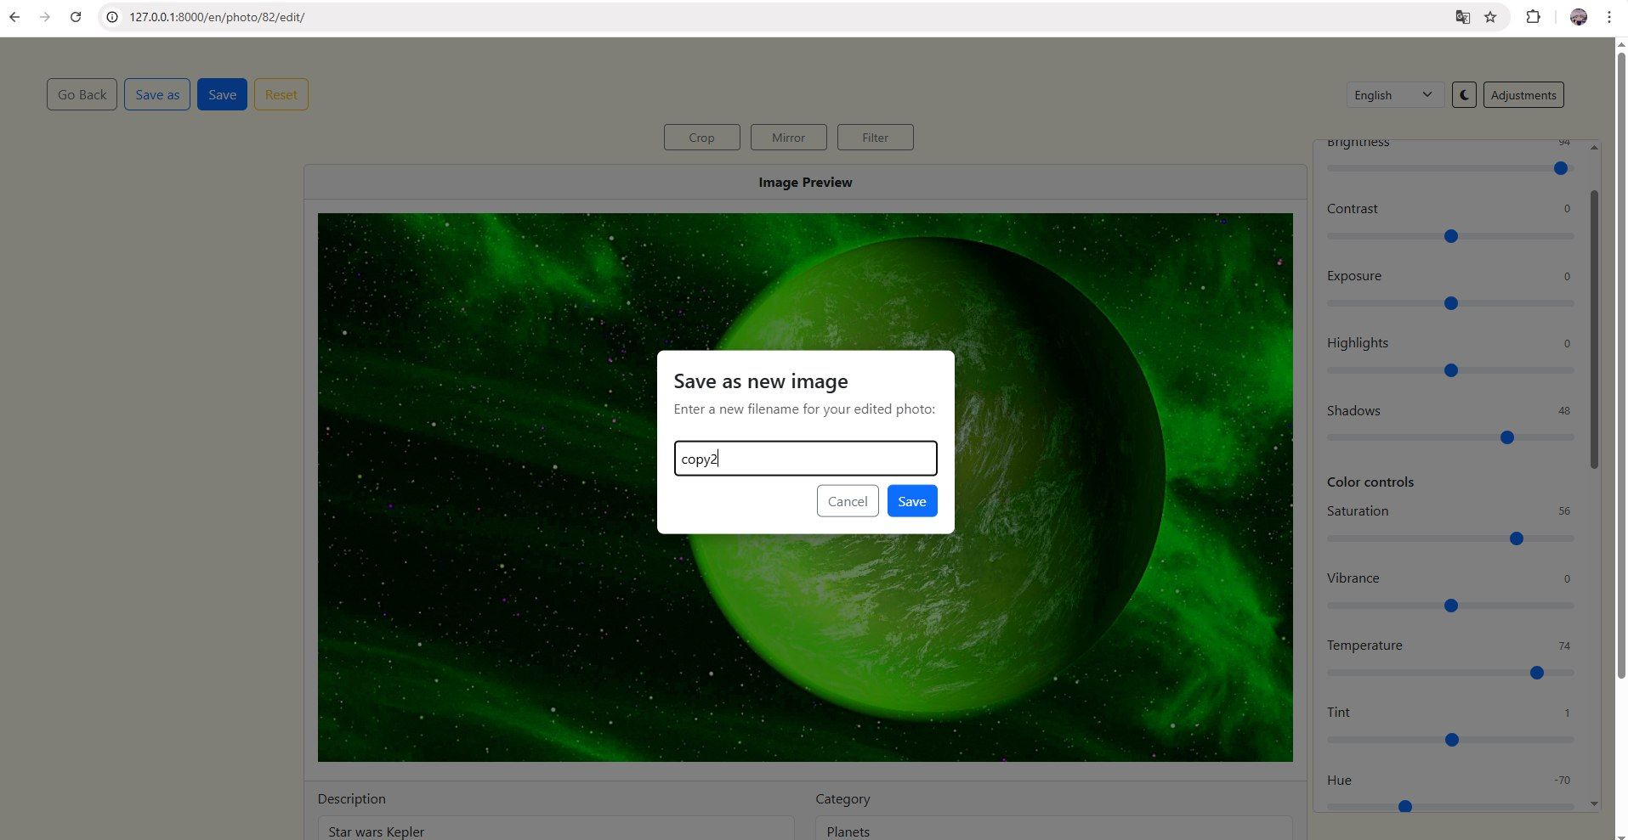
Рисунок 3.4 – Функція зберегти як

  - Сторінка завантаження фотографії (upload/)
Інтерфейс сторінки включає:
  - Форму з кнопкою для вибору файлу на пристрої.
  - Поле для введення опису фотографії.
  - Випадаючий список для вибору існуючої категорії та текстове поле для створення нової.
  - У мобільній версії — кнопку “Take Photo” для прямого захоплення знімку з камери.
  - Головна сторінка — Галерея (gallery/)
Сторінка відображає адаптивну сітку прев’ю фотографій користувача. Кожен елемент є карткою з мініатюрою та назвою. Над сіткою розташована панель для пошуку за текстом та фільтрації за категорією та датою.

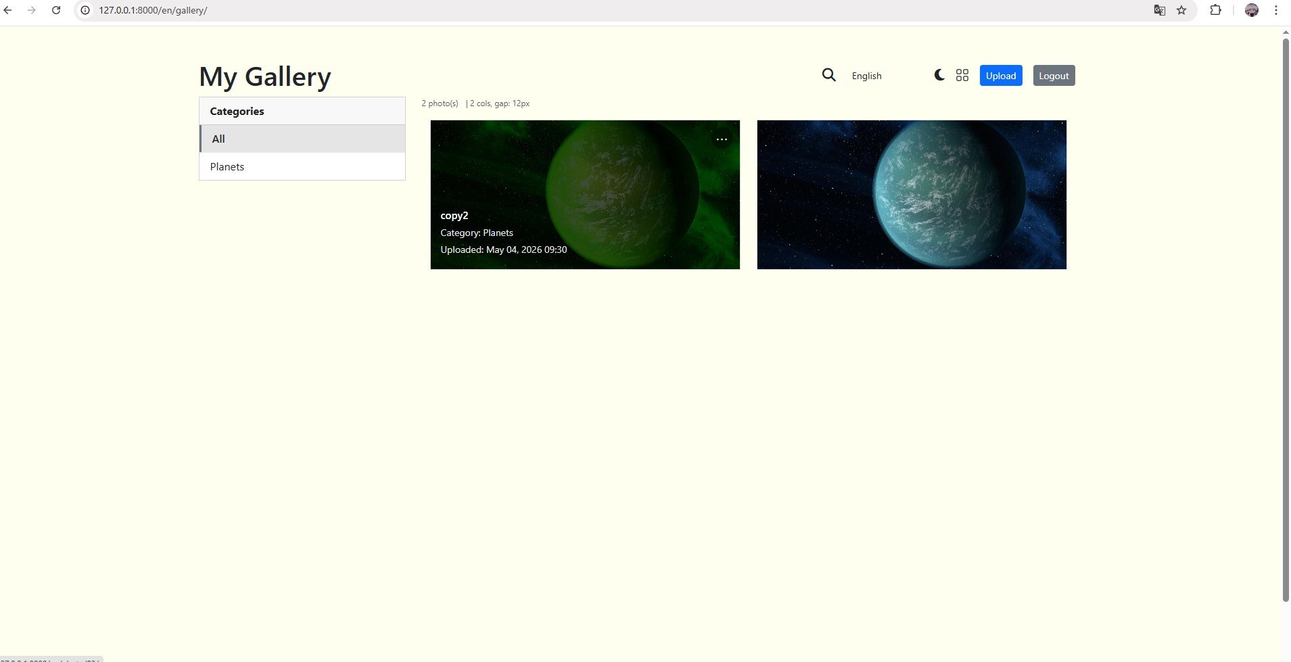
Рисунок 3.5 - Галерея фотографій з панеллю пошуку та фільтрації

Розділ 4. Проектування та реалізація моделей даних для збереження інформації.
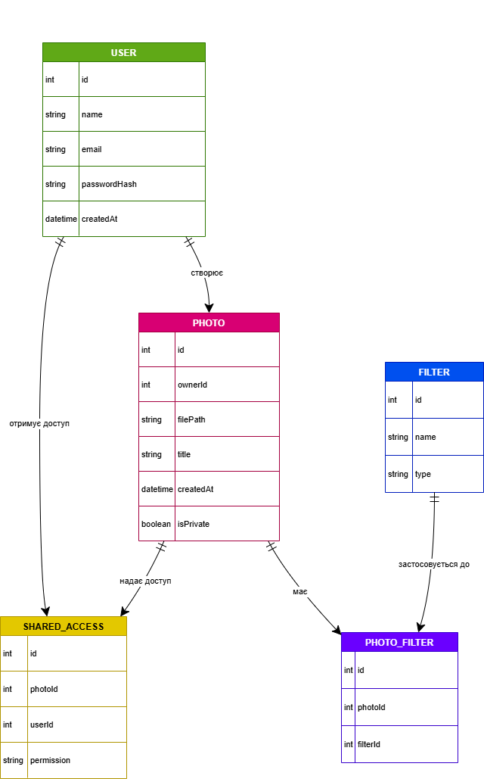
Рисунок 4.1 - Діаграма моделей даних (ER-діаграма)
Фактична структура бази даних веб-додатку спрощена порівняно з попереднім планом і представлена наступними основними сутностями:
4.1 User (Користувач)
Для управління обліковими записами використовується стандартна модель User фреймворку Django. Вона зберігає всю необхідну інформацію для аутентифікації та ідентифікації користувача. Користувач є власником завантажених фотографій та створених ним категорій.
4.2 Photo (Фотографія)
Модель зберігає інформацію про кожну завантажену фотографію. Структура моделі включає:
image: поле типу ImageField для збереження файлу зображення.
description: текстове поле CharField для зберігання назви або опису фото.
category: зовнішній ключ (ForeignKey) до моделі Category, який вказує на приналежність фото до певної категорії.
created_at: поле з датою та часом (DateTimeField), що автоматично фіксує момент завантаження фотографії.
user: зовнішній ключ до моделі User, який визначає власника фотографії та забезпечує ізоляцію даних.
4.3 Category (Категорія)
Модель для групування фотографій за темами. Містить два поля:
name: назва категорії (CharField).
user: зовнішній ключ до моделі User, що дозволяє кожному користувачу створювати власний набір категорій.

4.4 Залежності між актуальними моделями
Один користувач (User) може мати багато фотографій (Photo). Зв’язок “один-до-багатьох”.
Одна категорія (Category) може містити багато фотографій (Photo). Зв’язок “один-до-багатьох”.
Кожна фотографія (Photo) належить до однієї категорії (Category) та одному користувачу (User).
Видалення користувача призводить до каскадного видалення всіх його фотографій та категорій, що забезпечує цілісність даних.

Розділ 5. Розробка механізмів отримання та оновлення даних.
Взаємодія клієнтської частини (веб-інтерфейсу) з сервером побудована на основі архітектурного патерну MVT (Model-View-Template) і використовує синхронні HTTP-запити, які генеруються стандартними HTML-формами або JavaScript-кодом. Бізнес-логіка опрацювання даних повністю реалізована у представленнях (views) на сервері.

Реєстрація та Автентифікація:
  - Під час реєстрації на сторінці /signup/ форма надсилає POST-запит. Сервер валідує дані. Якщо дані коректні, створюється новий запис користувача в базі даних, після чого виконується перенаправлення (Redirect) на сторінку входу /login/.
  - Під час входу в систему на сторінці /login/ форма надсилає POST-запит. У разі успішної автентифікації засобами Django Authentication Framework створюється сесія, і користувач перенаправляється до галереї /gallery/.

5.2 Завантаження та Редагування Фотографій:
  - Завантаження: На сторінці /upload/ використовується Django Form. Форма надсилає multipart/form-data POST-запит. У представленні створюється об'єкт Photo, якому присвоюється поточний авторизований користувач (request.user), після чого файл зберігається у файловій системі сервера за шляхом, визначеним функцією user_directory_path. Окремо опрацьовується поле для створення нової категорії: якщо користувач вводить назву нової категорії, вона спочатку створюється або отримується з бази даних, а потім присвоюється фотографії.
  - Оновлення: На сторінці редагування (/edit/<id>/) форма заповнюється існуючими даними про фото. Після відправки POST-запиту виконується перевірка, чи була натиснута кнопка "Save as new". Якщо так, у об'єкта Photo очищується первинний ключ (pk = None), що призводить до створення нової копії фотографії в базі даних, а не перезапису існуючої. Якщо ні, виконується стандартне оновлення запису.

5.3 Видалення Даних:
  - При переході на /delete/<id>/ користувачу відображається сторінка підтвердження. Лише після відправки POST-запиту з підтвердженням викликається метод photo.delete(), який видаляє запис з бази даних та відповідний файл з файлової системи.

5.4 Фільтрація, Пошук та Попередній Перегляд:
  - У галереї /gallery/ механізм отримання даних реалізовано через GET-параметри. Представлення отримує з об'єкта request.GET такі параметри, як ?search=, ?category=, ?date_from=, ?date_to= та формує відфільтрований QuerySet моделі Photo.
  - Попередній перегляд: У десктопній версії редактора передбачено спеціальний механізм preview. JavaScript-код, реагуючи на зміну повзунків, відправляє GET-запит на endpoint /edit/<id>/preview/ з параметрами трансформацій (яскравість, контраст тощо). Серверний View обробляє ці параметри, застосовує їх до оригінального зображення за допомогою бібліотеки Pillow і повертає результат у вигляді JPEG-потоку, не зберігаючи його в базі даних.

5.5 Обробка Помилок:
  - На рівні формування відповіді Django автоматично генерує сторінки з помилками 404 (якщо об'єкт не знайдено через get_object_or_404) та 403 (при спробі доступу до чужих даних, оскільки у всіх критичних запитах виконується фільтрація за user=request.user).
  - Помилки валідації форм (наприклад, завантаження файлу недозволеного формату) повертаються у контексті того ж шаблону, і користувач бачить повідомлення про помилку над відповідним полем форми без втрати введених даних.

Розділ 6. Розробка бази даних для збереження та отримання інформації.
6.1 Вибір СКБД та обґрунтування:
У проєкті використовується SQLite. Вибір обґрунтовано простотою налаштування та відсутністю необхідності в окремому серверному процесі для демонстрації прототипу. Завдяки використанню Django ORM система залишається повністю сумісною з іншими реляційними СКБД, такими як PostgreSQL або MySQL, без необхідності змінювати код моделей чи представлень.
Схема бази даних: у системі визначено дві основні користувацькі сутності, які зв’язані з вбудованою моделлю Django User.
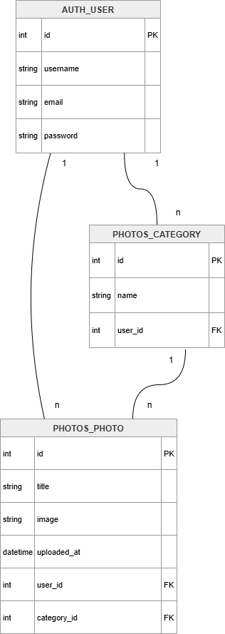
Рисунок 6.1 - Діаграма зв'язків між моделями User, Category, Photo (ER-діаграма)

6.2 Опис зв'язків:
  - Користувач (User) має зв'язок "один-до-багатьох" з Category (один користувач може створити багато категорій) та з Photo (один користувач може завантажити багато фотографій).
  - Категорія (Category) має зв'язок "один-до-багатьох" з Photo. Параметр on_delete=models.SET_NULL означає, що при видаленні категорії фотографії, які до неї належали, не видаляються, а залишаються "без категорії" (поле category_id встановлюється в NULL).
  - Модель Photo зберігає файл зображення в полі типу ImageField, опис у CharField та дату створення в DateTimeField.

Індексація:
  - auth_user.id: Первинний ключ, автоматично індексується. Використовується для швидкого пошуку користувача при авторизації та у всіх запитах з фільтрацією user=request.user.
  - photos_category.user_id: Зовнішній ключ, автоматично індексується Django. Критично важливий для виконання запиту request.user.category_set.all() у представленні gallery для отримання категорій конкретного користувача.
  - photos_photo.user_id: Зовнішній ключ, автоматично індексується. Використовується для фільтрації фотографій за користувачем (Photo.objects.filter(user=request.user)).
  - photos_photo.category_id: Зовнішній ключ, автоматично індексується. Використовується для фільтрації фотографій за категорією.

Розділ 7. Інтеграція сторонніх сервісів в систему

У поточній реалізації проєкту інтеграція зовнішніх хмарних сервісів (таких як AWS S3 або Cloudinary) відсутня. Всі статичні та медіа-файли (завантажені користувачами фотографії) зберігаються локально у файловій системі сервера, на якому розгорнуто Django-додаток. Маршрутизація збереження регулюється параметром MEDIA_ROOT у налаштуваннях проєкту та функцією user_directory_path у файлі models.py.
Незважаючи на це, архітектура проєкту (зокрема, використання ImageField у моделі Photo) дозволяє в майбутньому легко інтегрувати сторонні сховища шляхом підключення бібліотек на кшталт django-storages та зміни параметра DEFAULT_FILE_STORAGE у файлі settings.py без необхідності вносити зміни в бізнес-логіку застосунку.

Розділ 8. Створення серверної архітектури додатку

Для розробки серверної частини проєкту використано монолітну архітектуру на базі фреймворку Django. Вибір монолітної архітектури зумовлений відносно невеликим обсягом функціоналу та вимогами до швидкості розробки. Такий підхід дозволяє уникнути надлишкової складності, пов'язаної з міжсервісною комунікацією, і зосередитися на бізнес-логіці.
У рамках даної архітектури серверний додаток складається з наступних основних модулів (компонентів):

8.1 Модуль Маршрутизації (URL Dispatcher):
  - Відповідальність: Визначення відповідності між вхідною URL-адресою запиту та функцією-представленням, яка має його обробити.
  - Реалізація: Файл photos/urls.py.

8.2 Модуль Представлень (Views):
  - Відповідальність: Обробка HTTP-запитів, взаємодія з моделями даних, виклик форм, виконання бізнес-логіки (включаючи обробку зображень через Pillow) та формування HTTP-відповіді (рендеринг шаблону або редирект).
  - Реалізація: Файл photos/views.py.

8.3 Модуль Моделей (Models):
  - Відповідальність: Опис структури даних, визначення зв'язків між сутностями (User, Category, Photo) та надання об'єктно-реляційного інтерфейсу (ORM) для роботи з базою даних.
  - Реалізація: Файл photos/models.py.

8.4 Модуль Форм (Forms):
  - Відповідальність: Генерація HTML-форм на основі моделей, валідація даних, отриманих від користувача, та збереження валідних даних у базу даних.
  - Реалізація: Файл photos/forms.py.

8.5 Модуль Шаблонів (Templates):
  - Відповідальність: Визначення структури та логіки відображення користувацького інтерфейсу. Шаблони використовують Django Template Language для динамічного рендерингу даних, інтернаціоналізації ({% trans %}) та генерації URL-адрес ({% url %}).
  - Реалізація: Файли в директорії templates/, зокрема gallery.html, edit.html, upload.html та їхні мобільні версії.

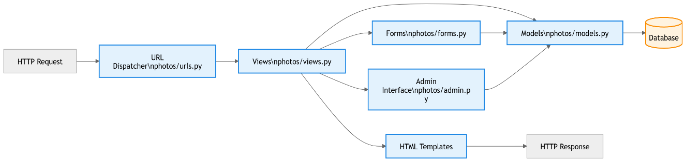
Рисунок 8.1 - Діаграма модульної архітектури додатку

Розділ 9. Реалізація обробки запитів та взаємодії з базою даних на сервері

Нижче наведено опис основних кінцевих точок (endpoints), які обробляє серверний додаток. Всі запити, окрім реєстрації та входу, захищені декоратором @login_required.
1. GET /gallery/
- Призначення: Відображення головної сторінки зі списком фотографій та категорій авторизованого користувача.
- Дії з БД:
  - Отримання всіх категорій користувача для панелі фільтрації.
  - Отримання списку фотографій користувача, відсортованих за датою створення (від нових до старих).
  - При наявності GET-параметрів (search, category, date_from тощо) застосовується додаткова фільтрація QuerySet за допомогою методів filter() та icontains.
- Результат: Рендеринг шаблону gallery.html з контекстом, що містить список фото, категорій та поточні параметри фільтрації.
2. POST /upload/
- Призначення: Завантаження нової фотографії з можливістю створення нової або вибору існуючої категорії.
- Дії з БД:
  - Якщо вказано нову категорію, виконується запит на її отримання або створення (get_or_create) у межах облікового запису користувача.
  - Виконується операція INSERT для створення нового запису в таблиці photos_photo з прив'язкою до користувача, категорії та шляхом до файлу.
- Результат: Перенаправлення (HTTP 302) на /gallery/.
3. POST /edit/<pk>/
- Призначення: Оновлення існуючої фотографії або створення її копії (Save As).
- Дії з БД:
  - Спершу виконується запит для отримання фотографії за первинним ключем (pk) з одночасною перевіркою, чи належить вона поточному користувачу (user=request.user).
  - Якщо активовано режим "Save As" (save_as == '1'), первинний ключ об'єкта Photo очищується, що призводить до виконання нового INSERT при збереженні (створення копії).
  - Якщо ні, виконується операція UPDATE для поточного запису в таблиці photos_photo.
- Результат: Перенаправлення (HTTP 302) на /gallery/.
4. POST /delete/<pk>/
- Призначення: Видалення фотографії.
- Дії з БД:
  - Виконується перевірка прав доступу (фото належить поточному користувачу).
  - Виконується операція DELETE для запису в таблиці photos_photo.
- Результат: Перенаправлення (HTTP 302) на /gallery/.
5. GET /edit/<pk>/preview/
- Призначення: Генерація зображення для попереднього перегляду в реальному часі застосованих ефектів.
- Дії з БД: Не виконує операцій з БД, окрім отримання оригінального зображення на початку запиту.
- Логіка: Отримує параметри трансформацій з рядка запиту, застосовує їх послідовно до оригінального зображення в оперативній пам'яті за допомогою бібліотеки Pillow і повертає результуючий JPEG-потік.
- Результат: HttpResponse з content_type='image/jpeg'.

Розділ 10. Керівництво користувача
1. Початок роботи: Реєстрація та Авторизація
- Реєстрація: Для початку роботи в системі створіть обліковий запис. На сторінці реєстрації заповніть необхідні поля. Зверніть увагу на вимоги до надійності пароля (мінімальна довжина, складність).
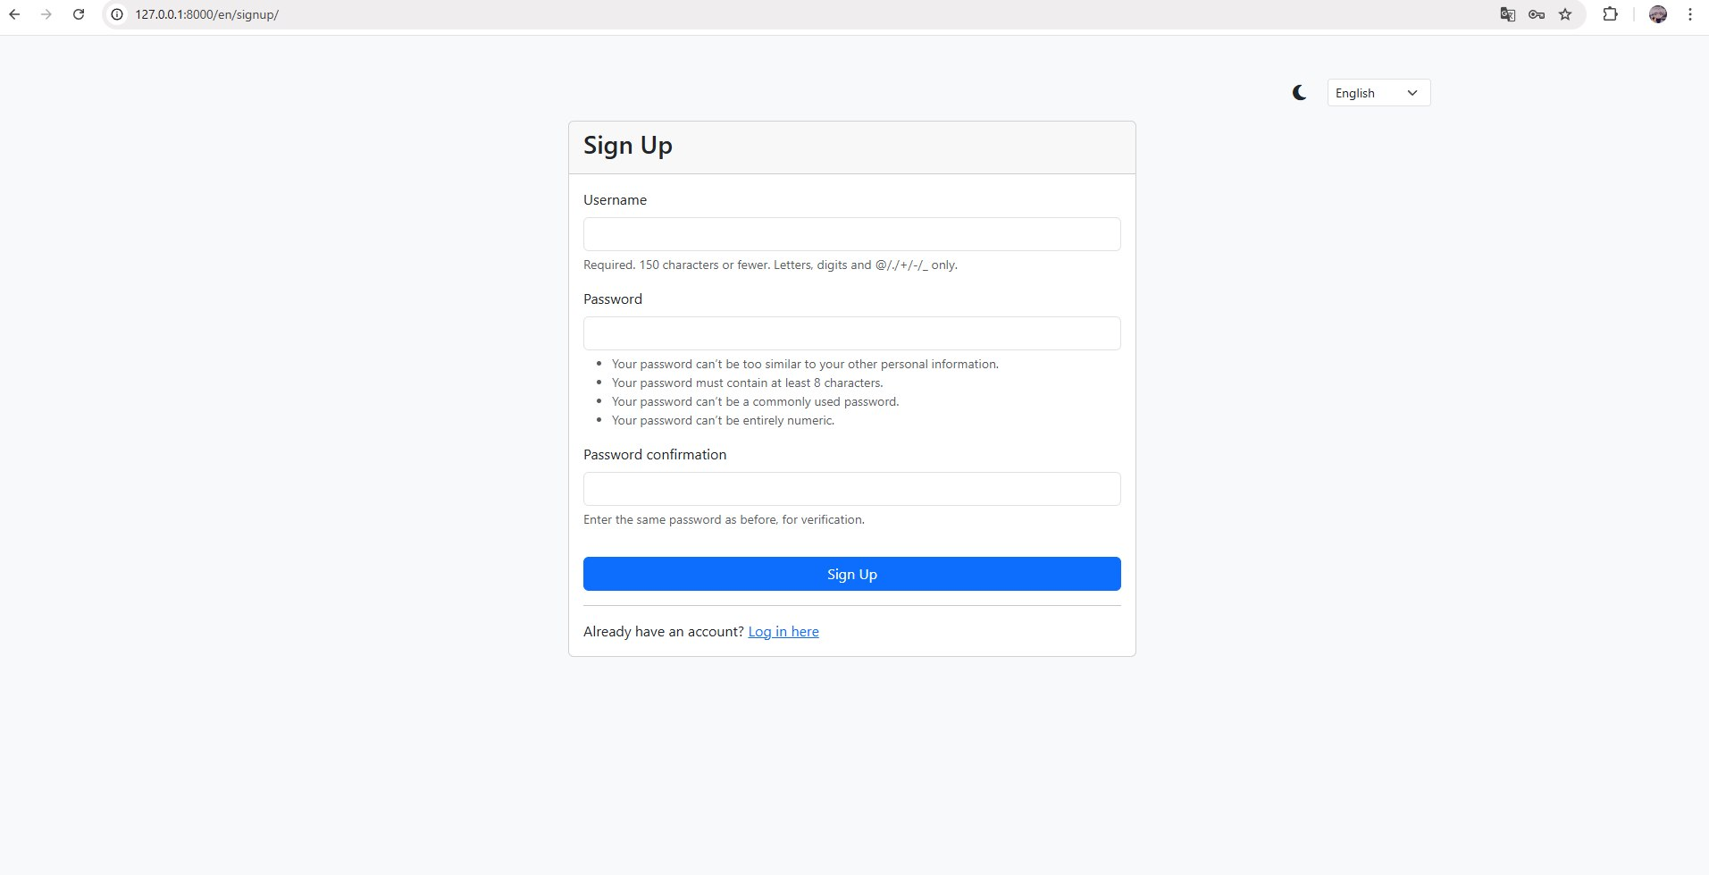
Рисунок 10.1 - Реєстрація

- Вхід: Після успішної реєстрації перейдіть на сторінку авторизації та увійдіть, використовуючи свої дані.
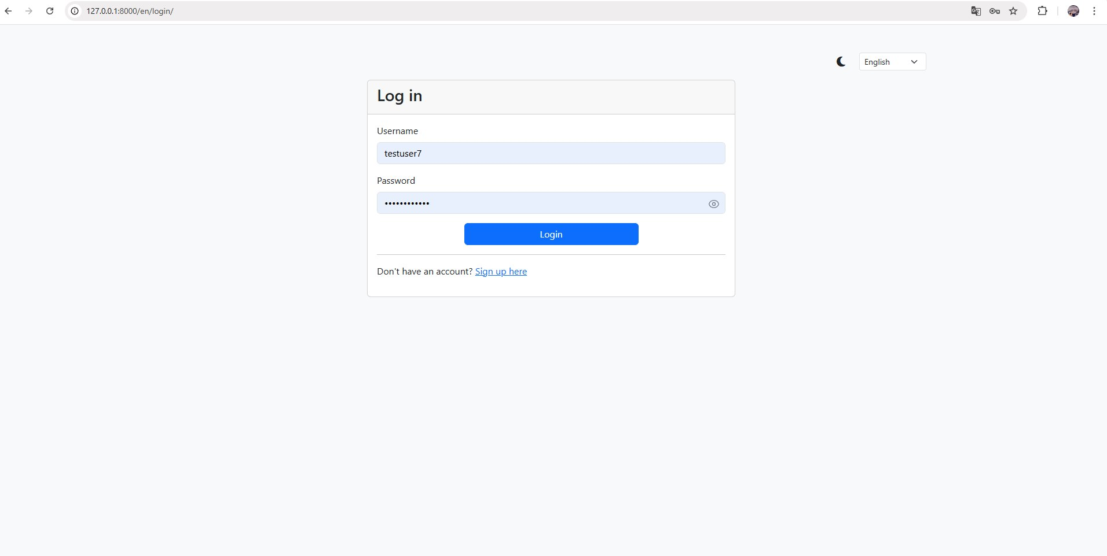
Рисунок 10.2 – Вхід у систему
2. Завантаження фотографій
- Десктопна версія: Перейдіть до розділу завантаження, натисніть кнопку вибору файлу, додайте опис та вкажіть категорію.
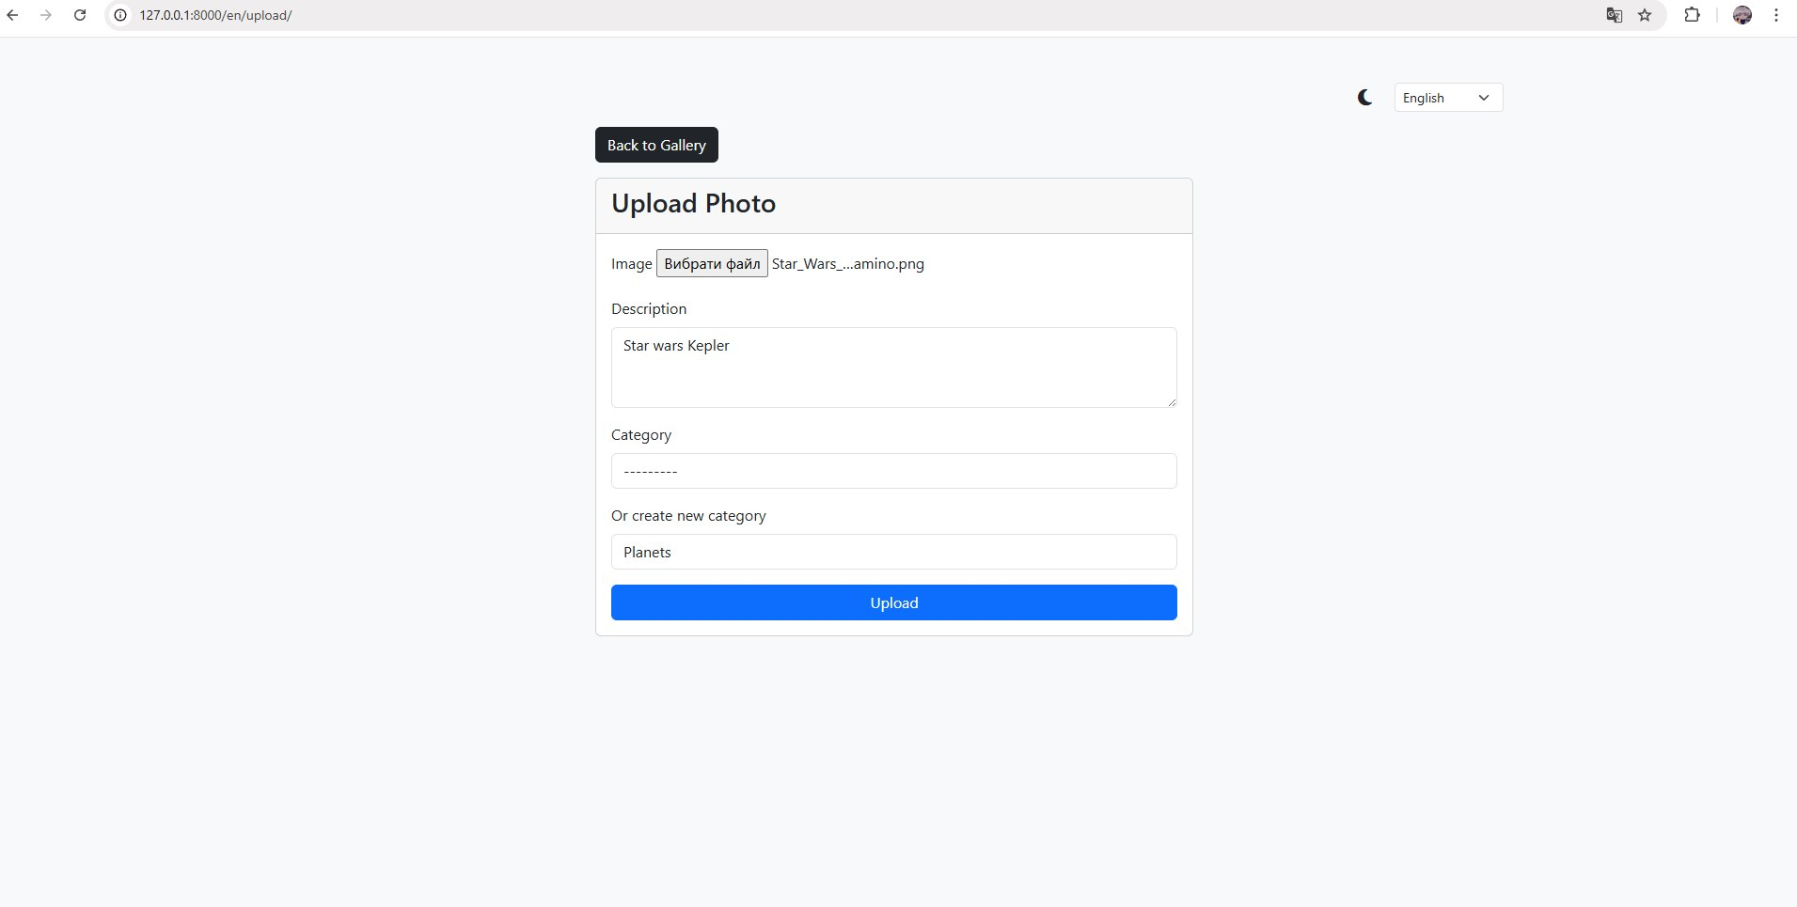
Рисунок 10.3 – Завантаження фото на десктопі

- Мобільна версія: Процес аналогічний, проте тут додатково доступна функція "Take photo". Вона дозволяє використати камеру пристрою, щоб зробити знімок та миттєво його завантажити.

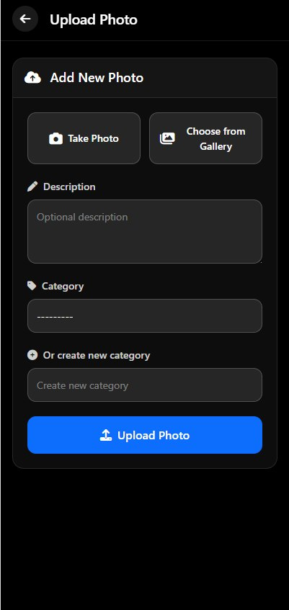
Рисунок 10.4 – Завантаження фото з камери.

3. Перегляд галереї
- Загальний вигляд: Після авторизації відкривається головна сторінка. Новий обліковий запис матиме порожню галерею. Після завантаження файлів вони відобразяться у вигляді сітки.
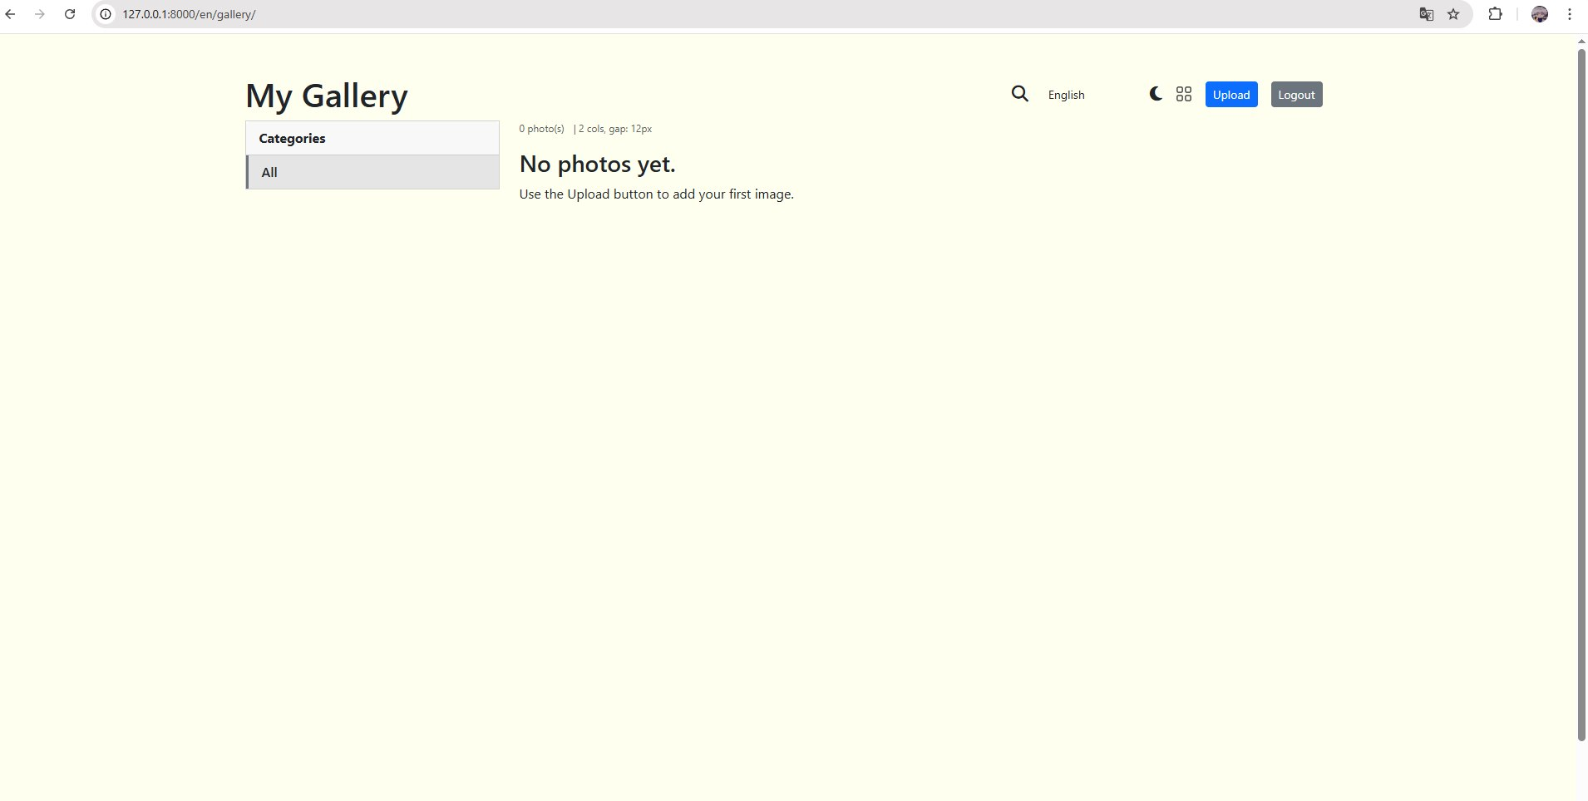
Рисунок 10.5 – Галерея без фото.

- Взаємодія на ПК: При наведенні курсору на фотографію з'являється її текстовий опис.


Рисунок 10.6 – Опис при наведенні, фото завантажені.

- Категорії та Теми: Галерея підтримує нічну тему. Зліва розташована панель з переліком доступних категорій для швидкої фільтрації зображень.
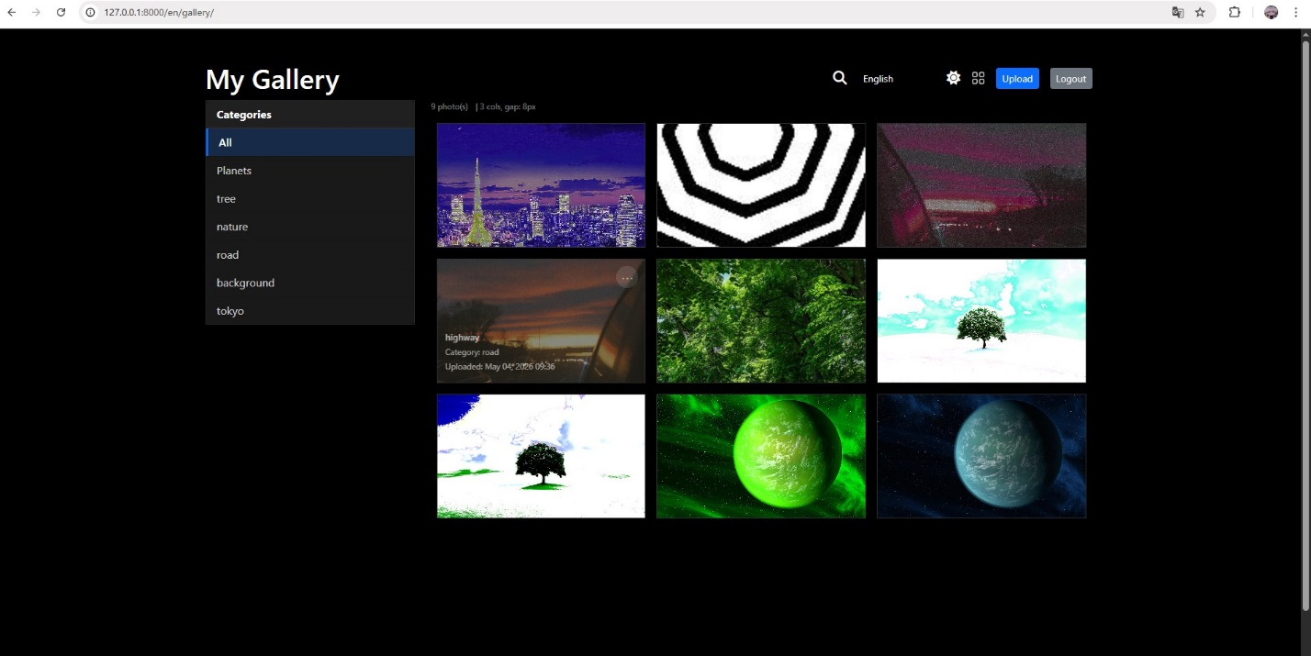
Рисунок 10.7– Нічна тема.

- Мобільна галерея: Інтерфейс оптимізовано для смартфонів. На кожній фотографії є кнопка з трьома крапками, яка відкриває меню дій (Edit/Delete). Також ці кнопки доступні при повному відкритті знімка Фільтрація за категоріями у мобільній версії винесена в окреме зручне меню.
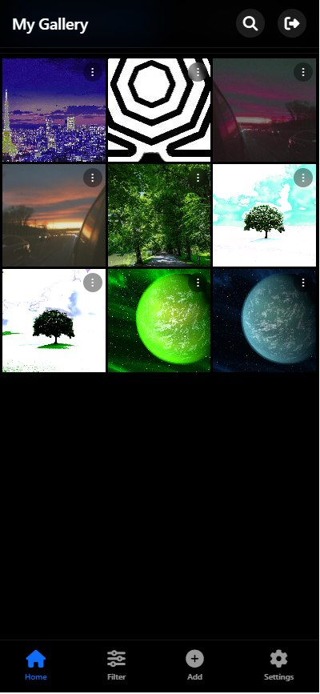
Рисунок 10.8 – Мобільна галерея
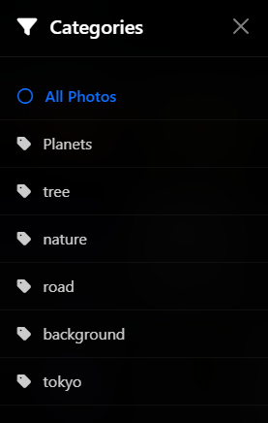
Рисунок 10.9 – Мобільна галерея

4. Редагування фотографій
- Інструменти: Натисніть кнопку "Edit", щоб відкрити сторінку редагування обраної фотографії.
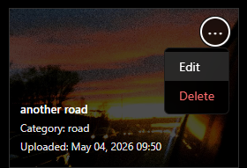
Рисунок 10.10 – кнопка “edit”.

- Фільтри: Використовуйте повзунки для одночасного застосування декількох ефектів (яскравість, розмиття, насиченість тощо).
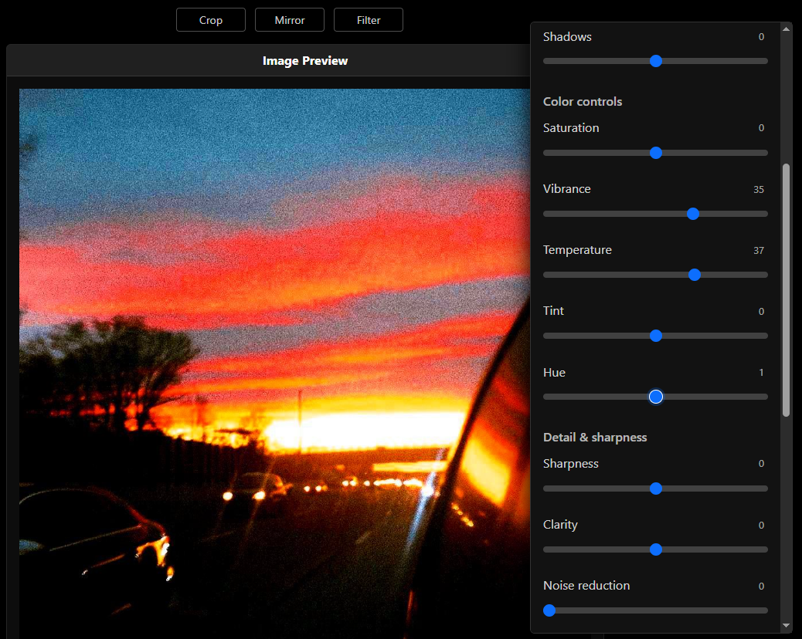
Рисунок 10.11 – Застосування декількох фільтрів.

- Збереження (Save As): Щоб не втратити оригінал, скористайтеся функцією "Save as" для збереження відредагованого зображення як нового файлу.
- Після цього оновлена галерея відобразить як оригінал, так і нову копію з застосованими фільтрами.

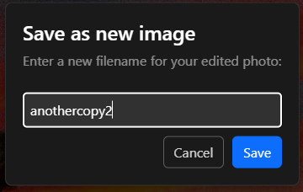
Рисунок 10.12 – Зберегти як.
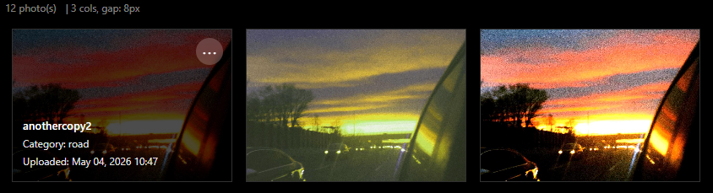
Рисунок 10.13 – оновлене фото з фільтрами.

5. Налаштування (Мобільна версія)
- У мобільній версії доступне меню налаштувань. Тут ви можете персоналізувати додаток: перемикати тему інтерфейсу (світла/темна) та змінювати мову (українська/англійська)

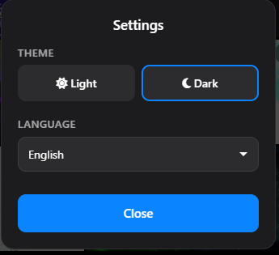
Рисунок 10.14 – Налаштування теми та мови.

ВИСНОВКИ
У ході виконання даної курсової роботи було спроектовано та успішно реалізовано повнофункціональний веб-додаток "Photo Gallery" на основі монолітної архітектури з використанням фреймворку Django.
У процесі розробки було вирішено низку практичних завдань, зокрема: реалізацію системи реєстрації та автентифікації користувачів, створення механізму завантаження та безпечного зберігання графічних файлів із прив’язкою до облікового запису, розробку інтерактивного інтерфейсу для редагування зображень із застосуванням фільтрів та кадрування, а також впровадження системи каталогізації фотографій за категоріями з можливістю повнотекстового пошуку та фільтрації за датою.
Особливу увагу було приділено оптимізації користувацького досвіду. Було реалізовано серверний пайплайн обробки зображень на базі бібліотеки Pillow, що гарантує точність та якість трансформацій.. Адаптивний дизайн інтерфейсу було розроблено з урахуванням принципів mobile-first.
Практична цінність проєкту полягає у створенні закінченого програмного продукту, готового до використання як персональний менеджер зображень. Закладена архітектура (зокрема, використання Django ORM та модульна структура) забезпечує легкість масштабування та подальшого розвитку системи, наприклад, шляхом інтеграції хмарних сховищ для медіафайлів, додавання нових інструментів редагування або впровадження REST API для клієнтських застосунків.
Таким чином, поставлені в роботі завдання виконано в повному обсязі, а розроблений додаток демонструє ефективне поєднання надійної серверної логіки та сучасних підходів до побудови динамічних веб-інтерфейсів.

СПИСОК ВИКОРИСТАНИХ ДЖЕРЕЛ

- Head First HTML and CSS: A Learner's Guide to Creating Standards-Based Web Pages. O'Reilly Media, 2022. 762 р. ISBN 978-0596159900.
- HTML, CSS, and JavaScript All in One: Covering HTML5, CSS3, and ES6, Sams Teach Yourself. Sams Publishing, 2021. 800 р. ISBN 978-0672338083.
- Head First. Програмування на JavaScript. Фабула, 2022. 672 р. ISBN 978-617-522-047-4.
- Head First. Python. Фабула, 2023. 624 р. ISBN 978-617-522-019-1.
- William S. Vincent. Django for Beginners: Build websites with Python & Django. Still River Press, 2023. 330 р. ISBN 978-1735467207.
- Antonio Melé. Django 4 By Example. Packt Publishing, 2022. 766 р. ISBN 978-1801813057.
- Django Documentation [Електронний ресурс]. — Режим доступу: https://docs.djangoproject.com/en/stable/.
- Mozilla Developer Network (MDN) Web Docs [Електронний ресурс]. — Режим доступу: https://developer.mozilla.org/en-US/.
- W3Schools Online Web Tutorials [Електронний ресурс]. — Режим доступу: https://www.w3schools.com/.
- Pillow (PIL Fork) Documentation [Електронний ресурс]. — Режим доступу: https://pillow.readthedocs.io/en/stable/.
- Bootstrap 5.3 Documentation [Електронний ресурс]. — Режим доступу: https://getbootstrap.com/docs/5.3/.

ДОДАТОК 1

Код програми
НТУУ «КПІ ім. І. Сікорського» ІАТЕ ІЗПЕ ТВ-41

Листів 2

Київ – 2026
edit.html (Фрагмент коду):
<!--
Photo Editor Page - Desktop Version
Full-featured image editor with real-time preview, crop functionality,
adjustment sliders, filters, and save-as capability.
Includes theme toggle, language selection, and edit history tracking.
-->
<!DOCTYPE html>
<html data-bs-theme="light">
<head>
{% load i18n %}
<meta charset='utf-8'>
<meta http-equiv='X-UA-Compatible' content='IE=edge'>
<title>{% trans "Edit Photo" %}</title>
<meta name='viewport' content='width=device-width, initial-scale=1'>

<!-- Bootstrap 5.3.8 CSS with integrity hash for security -->
<link href="https://cdn.jsdelivr.net/npm/bootstrap@5.3.8/dist/css/bootstrap.min.css" rel="stylesheet"
integrity="sha384-sRIl4kxILFvY47J16cr9ZwB07vP4J8+LH7qKQnuqkuIAvNWLzeN8tE5YBujZqJLB" crossorigin="anonymous">

<style>
/* ========== LIGHT THEME (Default) ========== */
body {
background: #fffff0; /* Warm white for reduced eye strain */
transition: background 0.3s ease, color 0.3s ease;
}

/* ========== DARK THEME OVERRIDES ========== */

/* Pure black background for OLED optimization */
[data-bs-theme="dark"] body {
background: #000000;
color: #ffffff;
}

/* Card with subtle transparency in dark mode */
[data-bs-theme="dark"] .card {
background-color: rgba(255, 255, 255, 0.05);
border-color: rgba(255, 255, 255, 0.1);
}

/* Card header with slightly lighter background */
[data-bs-theme="dark"] .card-header {
background-color: rgba(255, 255, 255, 0.08);
border-bottom-color: rgba(255, 255, 255, 0.1);
color: #ffffff;
}

/* Card footer matching dark theme */
[data-bs-theme="dark"] .card-footer {
background-color: rgba(255, 255, 255, 0.05);
border-top-color: rgba(255, 255, 255, 0.1);
}

/* Outline buttons with improved visibility in dark mode */
[data-bs-theme="dark"] .btn-outline-secondary {
color: rgba(255, 255, 255, 0.8);
border-color: rgba(255, 255, 255, 0.3);
}

[data-bs-theme="dark"] .btn-outline-secondary:hover {
background: rgba(255, 255, 255, 0.1);
color: #ffffff;
border-color: rgba(255, 255, 255, 0.5);
}

/* Primary outline button - preserves brand color with dark border */
[data-bs-theme="dark"] .btn-outline-primary {
border-color: rgba(13, 110, 253, 0.5);
color: #0d6efd;
}

[data-bs-theme="dark"] .btn-outline-primary:hover {
background: #0d6efd;
color: #ffffff;
}

/* Warning button for reset functionality */
[data-bs-theme="dark"] .btn-outline-warning {
color: #ffc107;
border-color: rgba(255, 193, 7, 0.5);
}

[data-bs-theme="dark"] .btn-outline-warning:hover {
background: #ffc107;
color: #000000;
}

/* Dark outline button with custom styling */
[data-bs-theme="dark"] .btn-outline-dark {
background: rgba(255, 255, 255, 0.1);
color: #ffffff;
border-color: rgba(255, 255, 255, 0.2);
}

[data-bs-theme="dark"] .btn-outline-dark:hover {
background: rgba(255, 255, 255, 0.2);
color: #ffffff;
border-color: rgba(255, 255, 255, 0.4);
}

/* Form labels with reduced opacity for visual hierarchy */
[data-bs-theme="dark"] .form-label {
color: rgba(255, 255, 255, 0.8);
}

/* Form controls with semi-transparent background */
[data-bs-theme="dark"] .form-control,
[data-bs-theme="dark"] .form-select {
background: rgba(255, 255, 255, 0.1);
border-color: rgba(255, 255, 255, 0.2);
color: #ffffff;
}

/* Focus state with Bootstrap blue glow */
[data-bs-theme="dark"] .form-control:focus,
[data-bs-theme="dark"] .form-select:focus {
background: rgba(255, 255, 255, 0.15);
border-color: #0d6efd;
color: #ffffff;
box-shadow: 0 0 0 0.2rem rgba(13, 110, 253, 0.25);
}

/* Range slider track and thumb styling for dark mode */
[data-bs-theme="dark"] .form-range::-webkit-slider-runnable-track {
background: rgba(255, 255, 255, 0.2);
}

[data-bs-theme="dark"] .form-range::-webkit-slider-thumb {
background: #0d6efd;
}

/* Checkbox label color */
[data-bs-theme="dark"] .form-check-label {
color: rgba(255, 255, 255, 0.8);
}

/*
* Range value display (editable number next to slider)
* Shows current value and allows direct number input
*/
[data-bs-theme="dark"] .range-value {
color: rgba(255, 255, 255, 0.6);
}

[data-bs-theme="dark"] .range-value:hover {
background: rgba(255, 255, 255, 0.1);
border-color: rgba(255, 255, 255, 0.3);
}

/* Preview container for relative positioning of overlays */
.preview-container {
position: relative;
display: inline-block;
max-width: 100%;
}

/*
* Preview image constraints
* max-height: 80vh keeps image within viewport
* object-fit: contain maintains aspect ratio
*/
.preview-image {
max-height: 80vh;
width: 100%;
object-fit: contain;
display: block;
}

/* Top toolbar with flex layout and gap */
.top-toolbar {
gap: .75rem;
}

/* Crop tool row - centered alignment */
.crop-tool-row {
justify-content: center;
}

/*
* Crop tools container
* Inline-flex for button grouping
* translateX(-20px) compensates for button padding asymmetry
*/
.crop-tools {
display: inline-flex;
gap: .75rem;
transform: translateX(-20px);
}

/* Minimum width for crop tool buttons */
.crop-tools .btn {
min-width: 90px;
}

/*
* Crop overlay - positioned over the image
* pointer-events: none when inactive prevents blocking image clicks
*/
.crop-overlay {
position: absolute;
top: 0;
left: 0;
width: 100%;
height: 100%;
pointer-events: none;
z-index: 5;
}

/* Active state enables interaction */
.crop-overlay.active {
pointer-events: all;
}
gap: 10px;
z-index: 10;
background: none;
padding: 8px 12px;
border-radius: 8px;
}

.crop-overlay.active .crop-controls {
display: flex;
}

/* Range label with flex layout for value display */
.range-label {
display: flex;
justify-content: space-between;
align-items: center;
}

/*
* Range value display
* Clickable to allow direct number entry
* Shows current slider value
*/
.range-value {
font-size: 0.8rem;
color: #666;
min-width: 30px;
text-align: right;
cursor: pointer;
padding: 2px 4px;
border-radius: 3px;
border: 1px solid transparent;
transition: border-color 0.2s;
}

.range-value:hover {
border-color: #ccc;
background: #f8f9fa;
}

/* Editing state - user is typing a value */
.range-value.editing {
border-color: #86b7fe;
background: #fff;
cursor: text;
}

/* Number input inside range value */
.range-value input {
width: 100%;
border: none;
outline: none;
font-size: 0.8rem;
text-align: right;
background: transparent;
padding: 0;
margin: 0;
color: #666;
font-family: inherit;
}

/* Close button for panels */
.close-btn {
background: none;
border: none;
font-size: 1.5rem;
color: #666;
cursor: pointer;
padding: 0;
line-height: 1;
}

.close-btn:hover {
color: #000;
}

/*
* Modal dialogs for filters and save-as
* Centered using transform: translate(-50%, -50%)
* Hidden by default, shown with .show class
*/
.filter-modal, .saveas-modal {
display: none;
position: fixed;
top: 50%;
left: 50%;
transform: translate(-50%, -50%);
background: white;
padding: 20px;
border-radius: 8px;
box-shadow: 0 4px 20px rgba(0,0,0,0.3);
z-index: 20;
min-width: 350px;
}

.filter-modal.show, .saveas-modal.show {
display: block;
}

/* Modal overlay - blocks background interaction */
.filter-modal-overlay, .saveas-modal-overlay {
display: none;
position: fixed;
top: 0;
left: 0;
width: 100%;
height: 100%;
background: rgba(0,0,0,0.5);
z-index: 15;
}

.filter-modal-overlay.show, .saveas-modal-overlay.show {
display: block;
}

/* Filter button spacing */
.filter-btn {
margin: 5px;
min-width: 100px;
}

/* Save-as modal input */
.saveas-modal input {
width: 100%;
padding: 8px;
margin: 10px 0;
border: 1px solid #ccc;
border-radius: 4px;
}

/* Button row for save-as modal */
.saveas-modal .btn-row {
display: flex;
gap: 10px;
justify-content: flex-end;
}

/*
* RESPONSIVE: On smaller screens, panel becomes static
* No slide animation, full width below image
*/
@media (max-width: 992px) {
.edit-panel {
position: static;
transform: none;
opacity: 1;
width: 100%;
margin-top: 1rem;
}
}
</style>
</head>
<body class="m-5">
<div class="container-fluid">
<!--
TOP TOOLBAR
Contains action buttons and controls
Flex layout with wrapping for responsive design
-->
<div class="row mb-3 align-items-center top-toolbar gx-2 gy-2">
<!-- Left side: action buttons -->
<div class="col-auto d-flex flex-wrap gap-2">
<button type="button" class="btn btn-outline-secondary" onclick="goBackToGallery();">{% trans "Go Back" %}</button>
<button type="button" class="btn btn-outline-primary" onclick="saveAs();">{% trans "Save as" %}</button>
<button type="button" class="btn btn-primary" id="saveBtn" onclick="submitSave();">{% trans "Save" %}</button>
<button type="button" class="btn btn-outline-warning" onclick="resetChanges();">{% trans "Reset" %}</button>
</div>

<!-- Right side: language, theme, adjustments toggle -->
<div class="col-auto ms-auto">
<div class="d-flex gap-2 align-items-center">
<!-- Language selection form with auto-submit -->
<form action="{% url 'set_language' %}" method="post" id="lang-form">
{% csrf_token %}
<input name="next" type="hidden" value="{{ redirect_to }}" />
<select name="language" onchange="document.getElementById('lang-form').submit();" class="form-select form-select-sm">
{% get_current_language as LANGUAGE_CODE %}
{% get_available_languages as LANGUAGES %}
{% get_language_info_list for LANGUAGES as languages %}
{% for language in languages %}
<option value="{{ language.code }}"{% if language.code == LANGUAGE_CODE %} selected{% endif %}>
{{ language.name_local }}
</option>
{% endfor %}
</select>
</form>

<!-- Theme toggle button -->
<button type="button" class="btn btn-sm btn-outline-dark" id="themeToggle" title="{% trans 'Toggle theme' %}">
<i class="fas fa-moon"></i>
</button>

<!-- Toggle adjustment panel visibility -->
<button type="button" class="btn btn-sm btn-outline-dark" onclick="togglePanel();">{% trans "Adjustments" %}</button>
</div>
</div>
</div>

<!-- Crop tool buttons row -->
<div class="row mb-3 crop-tool-row">
<div class="col-auto crop-tools">
<button type="button" class="btn btn-sm btn-outline-secondary" id="cropBtn">{% trans "Crop" %}</button>
<button type="button" class="btn btn-sm btn-outline-secondary" onclick="toggleMirror();">{% trans "Mirror" %}</button>
<button type="button" class="btn btn-sm btn-outline-secondary" onclick="showFilters();">{% trans "Filter" %}</button>
</div>
</div>

<!--
EDIT FORM
Contains all hidden inputs for server-side processing
CSRF protection included
-->
<form id="editForm" method="POST" enctype="multipart/form-data">
{% csrf_token %}

<!-- Save-as mode flag -->
<input type="hidden" name="save_as" id="saveAsField" value="">

<!--
Crop coordinates stored as percentages
Values range 0-100 representing percentage of image dimensions
-->
<input type="hidden" name="crop_x" id="cropX" value="0">
<input type="hidden" name="crop_y" id="cropY" value="0">
<input type="hidden" name="crop_w" id="cropW" value="100">
<input type="hidden" name="crop_h" id="cropH" value="100">

<!--
Hidden fields for all adjustment parameters
These are populated by JavaScript before form submission
Each corresponds to a server-side image processing parameter
-->
<input type="hidden" name="brightness" id="hiddenBrightness" value="0">
<input type="hidden" name="contrast" id="hiddenContrast" value="0">
<input type="hidden" name="saturation" id="hiddenSaturation" value="0">
<input type="hidden" name="exposure" id="hiddenExposure" value="0">
<input type="hidden" name="blur" id="hiddenBlur" value="0">
<input type="hidden" name="hue" id="hiddenHue" value="0">
<input type="hidden" name="vibrance" id="hiddenVibrance" value="0">
<input type="hidden" name="temperature" id="hiddenTemperature" value="0">
<input type="hidden" name="tint" id="hiddenTint" value="0">
<input type="hidden" name="sharpness" id="hiddenSharpness" value="0">
<input type="hidden" name="rotate" id="hiddenRotate" value="0">
<input type="hidden" name="scale" id="hiddenScale" value="100">
<input type="hidden" name="vignette" id="hiddenVignette" value="0">
<input type="hidden" name="mirror" id="hiddenMirror" value="">
<input type="hidden" name="highlights" id="hiddenHighlights" value="0">
<input type="hidden" name="shadows" id="hiddenShadows" value="0">
<input type="hidden" name="clarity" id="hiddenClarity" value="0">
<input type="hidden" name="noise" id="hiddenNoise" value="0">
<input type="hidden" name="texture" id="hiddenTexture" value="0">
<input type="hidden" name="straighten" id="hiddenStraighten" value="0">

<!-- Image preview section -->
<div class="row justify-content-center">
<div class="col-12 col-lg-8">
<div class="card mb-4">
<div class="card-header text-center">
<strong>{% trans "Image Preview" %}</strong>
</div>
<div class="card-body text-center">
<!--
Preview container holds image and crop overlay
Relative positioning for absolute-positioned children
-->
<div class="preview-container" id="previewContainer">
<img id="photoPreview" src="{{ photo.image.url }}" alt="{% trans 'Photo' %}" class="img-fluid preview-image">

<!-- Crop overlay system -->
<div id="cropOverlay" class="crop-overlay">
<div id="cropBox" class="crop-box" style="display: none;">
<!-- 8 handles for corner and edge resizing -->
<div class="crop-handle nw" data-handle="nw"></div>
<div class="crop-handle n" data-handle="n"></div>
<div class="crop-handle ne" data-handle="ne"></div>
<div class="crop-handle e" data-handle="e"></div>
<div class="crop-handle se" data-handle="se"></div>
<div class="crop-handle s" data-handle="s"></div>
<div class="crop-handle sw" data-handle="sw"></div>
<div class="crop-handle w" data-handle="w"></div>
</div>
<!-- Crop action buttons -->
<div class="crop-controls" id="cropControls">
<button type="button" class="btn btn-sm btn-success" onclick="applyCrop();">{% trans "Apply" %}</button>
<button type="button" class="btn btn-sm btn-secondary" onclick="cancelCrop();">{% trans "Cancel" %}</button>
</div>
</div>
</div>
</div>

<!-- Card footer with metadata fields -->
<div class="card-footer">
<div class="row">
<div class="col-md-6 mb-3">
<label class="form-label">{% trans "Description" %}</label>
{{ form.description }}
</div>
<div class="col-md-6 mb-3">
<label class="form-label">{% trans "Category" %}</label>
{{ form.category }}
</div>
<div class="col-12 mb-3">
<label class="form-label">{% trans "Or create new category" %}</label>
{{ form.category_new }}
</div>
</div>
</div>
</div>
</div>
</div>
</form>

<!--
ADJUSTMENT PANEL
Slide-in panel with all image adjustment controls
Organized into sections: Core, Color, Detail, Geometry, Effects
-->
<div id="editPanel" class="card edit-panel">
<div class="card-header d-flex justify-content-between align-items-center">
<strong>{% trans "Adjustment Panel" %}</strong>
<button type="button" class="close-btn" onclick="togglePanel();" aria-label="{% trans 'Close adjustments' %}">&times;</button>
</div>
<div class="card-body">
<!-- CORE ADJUSTMENTS: brightness, contrast, exposure, highlights, shadows -->
<div class="control-section">
<h5>{% trans "Core adjustments" %}</h5>
<label class="form-label range-label" for="brightness">{% trans "Brightness" %} <span class="range-value" id="brightnessValue" data-target="brightness" data-min="-100" data-max="100">0</span></label>
<input id="brightness" type="range" class="form-range" min="-100" max="100" value="0" oninput="updateValue('brightness')">

<label class="form-label range-label mt-3" for="contrast">{% trans "Contrast" %} <span class="range-value" id="contrastValue" data-target="contrast" data-min="-100" data-max="100">0</span></label>
<input id="contrast" type="range" class="form-range" min="-100" max="100" value="0" oninput="updateValue('contrast')">

<label class="form-label range-label mt-3" for="exposure">{% trans "Exposure" %} <span class="range-value" id="exposureValue" data-target="exposure" data-min="-100" data-max="100">0</span></label>
<input id="exposure" type="range" class="form-range" min="-100" max="100" value="0" oninput="updateValue('exposure')">

<label class="form-label range-label mt-3" for="highlights">{% trans "Highlights" %} <span class="range-value" id="highlightsValue" data-target="highlights" data-min="-100" data-max="100">0</span></label>
<input id="highlights" type="range" class="form-range" min="-100" max="100" value="0" oninput="updateValue('highlights')">

<label class="form-label range-label mt-3" for="shadows">{% trans "Shadows" %} <span class="range-value" id="shadowsValue" data-target="shadows" data-min="-100" data-max="100">0</span></label>
<input id="shadows" type="range" class="form-range" min="-100" max="100" value="0" oninput="updateValue('shadows')">
</div>

<!-- COLOR CONTROLS: saturation, vibrance, temperature, tint, hue -->
<div class="control-section">
<h5>{% trans "Color controls" %}</h5>
<label class="form-label range-label" for="saturation">{% trans "Saturation" %} <span class="range-value" id="saturationValue" data-target="saturation" data-min="-100" data-max="100">0</span></label>
<input id="saturation" type="range" class="form-range" min="-100" max="100" value="0" oninput="updateValue('saturation')">

<label class="form-label range-label mt-3" for="vibrance">{% trans "Vibrance" %} <span class="range-value" id="vibranceValue" data-target="vibrance" data-min="-100" data-max="100">0</span></label>
<input id="vibrance" type="range" class="form-range" min="-100" max="100" value="0" oninput="updateValue('vibrance')">

<label class="form-label range-label mt-3" for="temperature">{% trans "Temperature" %} <span class="range-value" id="temperatureValue" data-target="temperature" data-min="-100" data-max="100">0</span></label>
<input id="temperature" type="range" class="form-range" min="-100" max="100" value="0" oninput="updateValue('temperature')">

<label class="form-label range-label mt-3" for="tint">{% trans "Tint" %} <span class="range-value" id="tintValue" data-target="tint" data-min="-100" data-max="100">0</span></label>
<input id="tint" type="range" class="form-range" min="-100" max="100" value="0" oninput="updateValue('tint')">

<!-- Hue has extended range (-180 to 180) for full color rotation -->
<label class="form-label range-label mt-3" for="hue">{% trans "Hue" %} <span class="range-value" id="hueValue" data-target="hue" data-min="-180" data-max="180">0</span></label>
<input id="hue" type="range" class="form-range" min="-180" max="180" value="0" oninput="updateValue('hue')">
</div>

<!-- DETAIL & SHARPNESS: sharpness, clarity, noise reduction, texture -->
<div class="control-section">
<h5>{% trans "Detail & sharpness" %}</h5>
<label class="form-label range-label" for="sharpness">{% trans "Sharpness" %} <span class="range-value" id="sharpnessValue" data-target="sharpness" data-min="-100" data-max="100">0</span></label>
<input id="sharpness" type="range" class="form-range" min="-100" max="100" value="0" oninput="updateValue('sharpness')">

<label class="form-label range-label mt-3" for="clarity">{% trans "Clarity" %} <span class="range-value" id="clarityValue" data-target="clarity" data-min="-100" data-max="100">0</span></label>
<input id="clarity" type="range" class="form-range" min="-100" max="100" value="0" oninput="updateValue('clarity')">

<!-- Noise reduction starts at 0 (no reduction) -->
<label class="form-label range-label mt-3" for="noise">{% trans "Noise reduction" %} <span class="range-value" id="noiseValue" data-target="noise" data-min="0" data-max="100">0</span></label>
<input id="noise" type="range" class="form-range" min="0" max="100" value="0" oninput="updateValue('noise')">

<label class="form-label range-label mt-3" for="texture">{% trans "Texture" %} <span class="range-value" id="textureValue" data-target="texture" data-min="-100" data-max="100">0</span></label>
<input id="texture" type="range" class="form-range" min="-100" max="100" value="0" oninput="updateValue('texture')">
</div>

<!-- GEOMETRY & FRAMING: mirror, rotate, straighten, scale -->
<div class="control-section">
<h5>{% trans "Geometry & framing" %}</h5>
<div class="form-check">
<input class="form-check-input" type="checkbox" id="mirror" name="mirror">
<label class="form-check-label" for="mirror">{% trans "Mirror horizontally" %}</label>
</div>
<label class="form-label range-label mt-3" for="rotate">{% trans "Rotate" %} <span class="range-value" id="rotateValue" data-target="rotate" data-min="-180" data-max="180">0</span></label>
<input id="rotate" type="range" class="form-range" min="-180" max="180" value="0" oninput="updateValue('rotate')">

</script>
</body>
</html>

